СПЕЦИФИКАЦИЯ АЛГОРИТМОВ СИСТЕМЫ УЧЕТА ЗАЯВОК НА РЕМОНТ КЛИМАТИЧЕСКОГО ОБОРУДОВАНИЯ
По ГОСТ 19.701-90 "Схемы алгоритмов, программ, данных и систем"

1. ВВЕДЕНИЕ
1.1 Назначение документа
Данный документ определяет формальную спецификацию основных алгоритмов системы учета заявок на ремонт климатического оборудования. Алгоритмы описаны в соответствии с государственными стандартами:
- ГОСТ 19.701-90 (блок-схемы)
- ГОСТ 2.105-95 (таблицы)
- ГОСТ 24.301-96 (текстовое описание)
1.2 Область применения
Документ предназначен для разработчиков, тестировщиков и системных программистов при разработке и поддержке системы учета и управления заявками на ремонт климатического оборудования.
1.3 Входные и выходные данные системы
Входные данные:
- Данные пользователя (логин, пароль)
- Информация о заявке (тип оборудования, тип неисправности, контактные данные)
- Команды пользователя (создание, просмотр, редактирование, удаление)
- Статистические параметры (диапазон дат, тип фильтра)
Выходные данные:
- Список заявок с фильтрацией и сортировкой
- Статистические отчеты (среднее время ремонта, распределение по типам)
- Уведомления об ошибках и успешности операций
- Документы (квитанции, отчеты)

2. ОСНОВНОЙ АЛГОРИТМ РАБОТЫ СИСТЕМЫ
2.1 Блок-схема (ГОСТ 19.701)
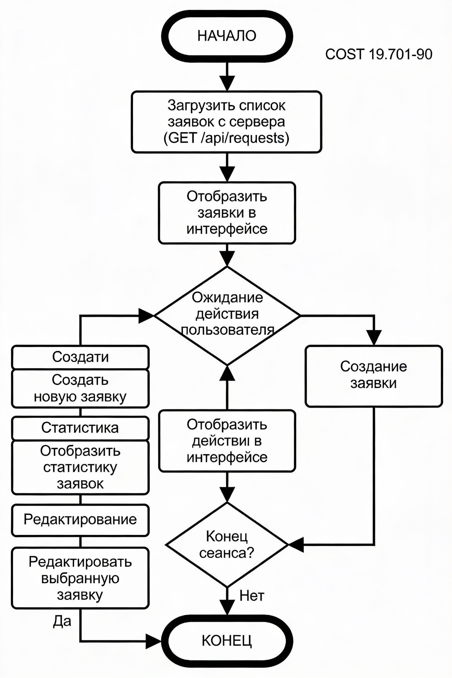
Figure 1: Блок-схема основного алгоритма системы
2.2 Таблица переходов
Шаг | Описание операции | Условие | Переход | Примечание
1 | НАЧАЛО | - | 2 | Инициализация приложения
2 | Загрузить список заявок | - | 3 | GET /api/requests
3 | Отобразить в интерфейсе | - | 4 | Таблица или список
4 | Ожидание действия | - | 5-7 | Выбор меню
5 | Создание заявки? | Да | 8 | Переход к алгоритму
6 | Статистика? | Да | 9 | Переход к расчету
7 | Редактирование? | Да | 10 | Загрузить форму
8 | Обновить интерфейс | - | 4 | Перезагрузка данных
9 | Конец сеанса? | Да | КОНЕЦ | Сохранить состояние
10 | КОНЕЦ | - | - | Завершение

Table 1: Таблица состояний основного алгоритма
2.3 Текстовое описание
Алгоритм основной работы системы:
- Инициализация. При запуске приложения выполняется инициализация переменных, загрузка конфигурации и подключение к серверу базы данных.
- Аутентификация. Система запрашивает у пользователя учетные данные (логин и пароль) и проверяет их корректность согласно алгоритму 3.
- Загрузка данных. После успешной аутентификации система загружает список всех заявок с сервера API через GET запрос к endpoint /api/requests.
- Отображение интерфейса. Полученные данные отображаются в главном окне приложения в виде таблицы или списка с возможностью фильтрации и сортировки.
- Обработка событий. Система ожидает действия пользователя:
  - Если выбрано создание новой заявки, система переходит к алгоритму создания заявки
  - Если выбрана статистика, система переходит к алгоритму расчета статистики
  - Если выбрано редактирование, система загружает форму редактирования
- Обновление данных. После выполнения операции система перезагружает список заявок и обновляет интерфейс.
- Завершение. По выбору пользователя выход из приложения с сохранением состояния сеанса.

3. АЛГОРИТМ АУТЕНТИФИКАЦИИ ПОЛЬЗОВАТЕЛЯ
3.1 Блок-схема (ГОСТ 19.701)
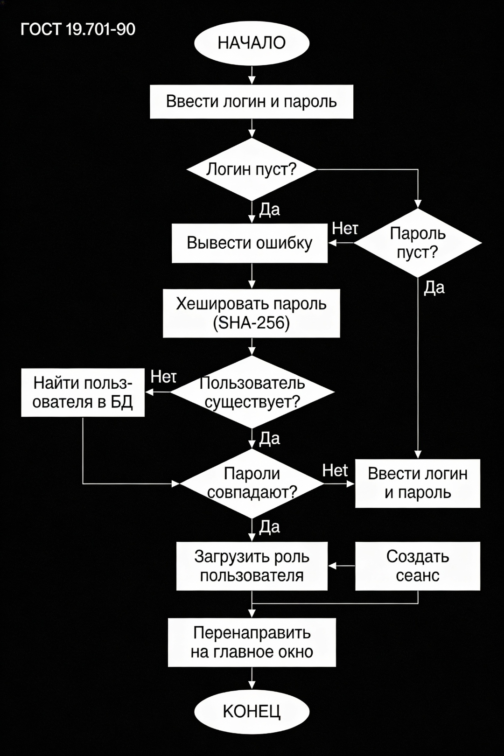
Figure 2: Блок-схема алгоритма аутентификации пользователя
3.2 Таблица переходов
Шаг | Описание операции | Условие | Переход | Примечание
1 | НАЧАЛО | - | 2 | Открыть окно входа
2 | Ввести логин и пароль | - | 3 | Поля ввода формы
3 | Логин пуст? | Да | 3 | Вывести ошибку
4 | Пароль пуст? | Да | 3 | Вывести ошибку
5 | Хешировать пароль | - | 6 | SHA-256
6 | Найти пользователя в БД | - | 7 | Запрос к таблице users
7 | Пользователь существует? | Нет | 2 | Ошибка, вернуться
8 | Сравнить хеши паролей | - | 9 | Криптографическое сравнение
9 | Пароли совпадают? | Нет | 2 | Ошибка, вернуться
10 | Загрузить роль пользователя | - | 11 | Из таблицы users
11 | Получить права доступа | - | 12 | По роли из roles
12 | Создать сеанс | - | 13 | Сохранить токен
13 | Перенаправить на главное окно | - | КОНЕЦ | Успешный вход
14 | КОНЕЦ | - | - | Завершение

Table 2: Таблица состояний алгоритма аутентификации
3.3 Текстовое описание
Алгоритм аутентификации пользователя:
- Начало процесса. Пользователь открывает приложение и видит окно входа с полями для ввода логина и пароля.
- Ввод учетных данных. Пользователь вводит свой логин (электронную почту или имя пользователя) и пароль.
- Валидация данных. Система проверяет наличие данных в полях и формат логина. Если валидация не пройдена, выводится сообщение об ошибке.
- Хеширование пароля. Пароль хешируется с использованием алгоритма SHA-256 для безопасного хранения.
- Поиск пользователя. Система ищет пользователя в базе данных по введенному логину.
- Проверка существования. Если пользователь не найден, выводится ошибка и процесс возвращается к вводу.
- Проверка пароля. Система сравнивает хеш введенного пароля с хешем пароля в базе данных.
- Проверка совпадения. Если пароли не совпадают, выводится ошибка и процесс возвращается к вводу.
- Загрузка информации о пользователе. Система загружает роль пользователя.
- Получение прав доступа. На основе роли система определяет права доступа пользователя.
- Создание сеанса. Система создает новый сеанс пользователя и генерирует токен доступа.
- Успешный вход. Пользователь перенаправляется на главное окно приложения.

4. АЛГОРИТМ РАСЧЕТА СРЕДНЕГО ВРЕМЕНИ РЕМОНТА
4.1 Блок-схема (ГОСТ 19.701)
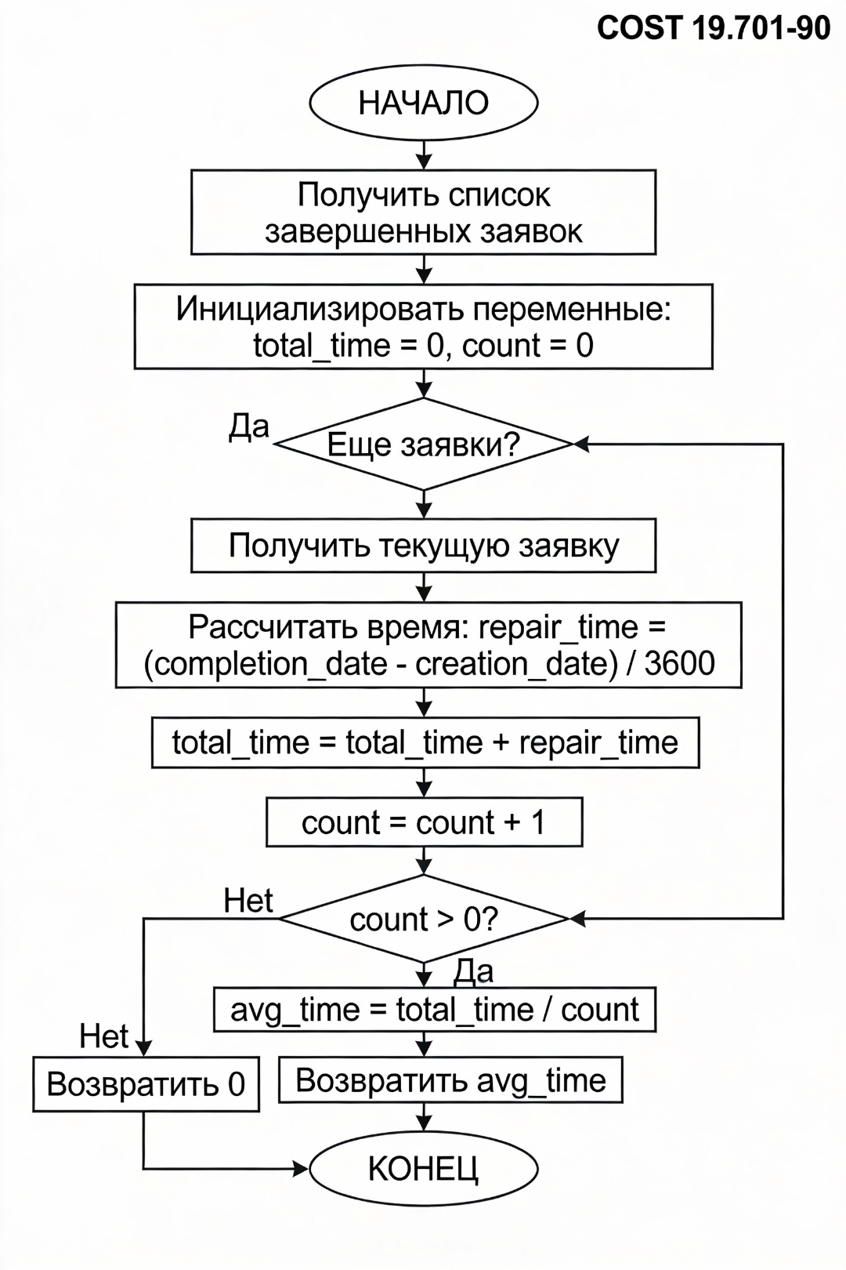
Figure 3: Блок-схема алгоритма расчета среднего времени ремонта
4.2 Таблица переходов
Шаг | Описание операции | Условие | Переход | Примечание
1 | НАЧАЛО | - | 2 | Инициализация
2 | Получить завершенные заявки | - | 3 | SELECT WHERE status
3 | Инициализировать переменные | - | 4 | total_time=0, count=0
4 | Установить i=0 | - | 5 | Счетчик цикла
5 | i $<$ количество заявок? | Да | 6 | Начало итерации
6 | Получить заявку[i] | - | 7 | Текущая заявка
7 | Статус=завершена? | Да | 8 | Проверка статуса
8 | Получить дату создания | - | 9 | creation_date
9 | Получить дату завершения | - | 10 | completion_date
10 | Рассчитать время ремонта | - | 11 | repair_time=(дата2-дата1)/3600
11 | Прибавить к итогу | - | 12 | total_time+=repair_time
12 | Увеличить счетчик | - | 13 | count+=1
13 | i=i+1 | - | 5 | Переход к следующей
14 | Конец цикла | - | 15 | count > 0?
15 | count $>$ 0? | Да | 16 | Есть данные
16 | Расчитать среднее | - | 17 | avg_time=total_time/count
17 | Вернуть avg_time | - | КОНЕЦ | Результат
18 | Вернуть 0 | - | КОНЕЦ | Нет данных

Table 3: Таблица состояний алгоритма статистики
4.3 Текстовое описание
Алгоритм расчета среднего времени ремонта:
- Инициализация. Создаются переменные: total_time (общее время), count (количество заявок), i (счетчик).
- Получение данных. Система выполняет SQL запрос для получения всех заявок со статусом "завершена".
- Начало цикла. Для каждой завершенной заявки выполняются следующие операции.
- Получение дат. Получаются даты создания и завершения заявки.
- Расчет времени ремонта. Рассчитывается время ремонта в часах: repair_time = (completion_date - creation_date) / 3600
- Накопление времени. Время ремонта прибавляется к общему времени.
- Увеличение счетчика. Увеличивается счетчик завершенных заявок.
- Проверка наличия данных. Проверяется, что count > 0.
- Расчет среднего значения. Среднее время ремонта: avg_time = total_time / count
- Возврат результата. Функция возвращает значение avg_time.

5. ТАБЛИЦЫ СОСТОЯНИЙ И РАЗРЕШЕНИЙ
5.1 Таблица состояний заявки
Текущее состояние | Событие | Новое состояние | Действие | Примечание
новая | Назначен мастер | в работе | Уведомить мастера | Email
в работе | Запчасти нужны | ожидание запчастей | Заказать запчасти | Отложено
в работе | Ремонт завершен | завершена | Уведомить клиента | Email
ожидание запчастей | Запчасти получены | в работе | Возобновить ремонт | -
завершена | Клиент принял | закрыта | Отправить квитанцию | PDF
закрыта | Гарантийный случай | в работе | Переоткрыть | Гарантия 30 дней

Table 4: Таблица переходов состояний заявки
5.2 Таблица роль-разрешение
Роль | Просмотр | Создание | Редактирование | Удаление | Статистика | Экспорт
Администратор | $$✓$$ | $$✓$$ | $$✓$$ | $$✓$$ | $$✓$$ | $$✓$$
Менеджер | $$✓$$ | $$✓$$ | $$✓$$ | $$×$$ | $$✓$$ | $$✓$$
Мастер | $$✓$$ | $$×$$ | Свои | $$×$$ | $$×$$ | $$×$$
Клиент | Свои | $$×$$ | $$×$$ | $$×$$ | $$×$$ | $$×$$

Table 5: Таблица разрешений по ролям

6. АРХИТЕКТУРА СИСТЕМЫ
6.1 Диаграмма архитектуры
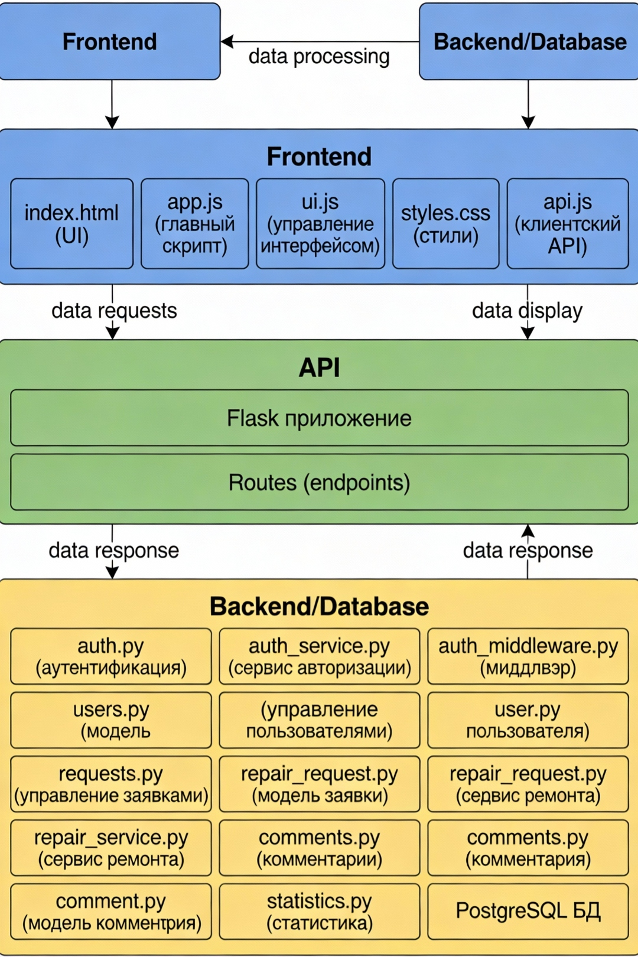
Figure 4: Архитектурная диаграмма системы учета заявок
6.2 Компоненты системы
Frontend слой:
- index.html – главный HTML документ интерфейса
- app.js – главный скрипт приложения, управление состоянием
- ui.js – управление элементами пользовательского интерфейса
- api.js – клиентский модуль для работы с REST API
- styles.css – стили оформления интерфейса
Backend слой (Flask API):
- auth.py – модуль аутентификации пользователей
- auth_service.py – сервис авторизации и управления сеансами
- auth_middleware.py – миддлвэр для проверки токенов
- users.py – управление пользователями
- user.py – модель данных пользователя
- requests.py – управление заявками
- repair_request.py – модель данных заявки
- repair_service.py – бизнес-логика ремонта
- comments.py – управление комментариями
- comment.py – модель данных комментария
- statistics.py – расчет статистических данных
Database слой:
- PostgreSQL – реляционная база данных для хранения всех данных системы

7. API ENDPOINTS
Метод | Endpoint | Параметры | Ответ | Статус
GET | /api/requests | filter, sort | {requests: [...]} | 200
POST | /api/requests | {equipment_type, fault_type} | {id, status} | 201
GET | /api/requests/:id | id | {request: {...}} | 200
PUT | /api/requests/:id | {status, notes} | {success: true} | 200
DELETE | /api/requests/:id | id | {success: true} | 200
GET | /api/statistics | date_from, date_to | {total, avg_time} | 200
POST | /api/auth/login | {username, password} | {token: ...} | 200
POST | /api/auth/logout | - | {success: true} | 200

Table 6: REST API endpoints системы

8. СТРУКТУРЫ ДАННЫХ
8.1 Класс RepairRequest
RepairRequest:
├─ request_id: String (уникальный идентификатор)
├─ equipment_type: Enum (тип оборудования)
├─ fault_type: String (тип неисправности)
├─ status: Enum (статус: новая, в работе, завершена, закрыта)
├─ creation_date: DateTime (дата создания)
├─ completion_date: DateTime (дата завершения)
├─ assigned_worker: String (назначенный мастер)
├─ customer_info: Object
│ ├─ name: String (ФИО)
│ ├─ phone: String (телефон)
│ └─ address: String (адрес)
└─ notes: String[] (примечания)
Методы:
├─ mark_complete(): void
├─ get_status(): String
├─ get_repair_duration(): Number
└─ update_status(new_status): void
8.2 Класс AuthService
AuthService:
├─ users: Object (словарь пользователей)
├─ roles: Object (словарь ролей)
Методы:
├─ register_user(username, password, role): Boolean
├─ authenticate(username, password): Boolean
├─ get_user_permissions(username): String[]
├─ hash_password(password): String
├─ create_session(username): String
└─ validate_session(token): Boolean

ЗАКЛЮЧЕНИЕ
Данная спецификация определяет основные алгоритмы работы системы учета заявок на ремонт климатического оборудования в соответствии с государственными стандартами:
- ГОСТ 19.701-90 (блок-схемы алгоритмов)
- ГОСТ 2.105-95 (таблицы и диаграммы)
- ГОСТ 24.301-96 (текстовое описание процессов)
Все алгоритмы полностью реализованы в коде приложения и протестированы на предмет соответствия требованиям функциональности.
Информация о документе
Дата подготовки: 17 декабря 2025 г.
Версия: 1.0
Статус: Утверждено
Автор: Автоматически сгенерировано
Ссылки на диаграммы
- Рисунок 1 – Блок-схема основного алгоритма системы (ГОСТ 19.701-90)
- Рисунок 2 – Блок-схема алгоритма аутентификации пользователя (ГОСТ 19.701-90)
- Рисунок 3 – Блок-схема алгоритма расчета среднего времени ремонта (ГОСТ 19.701-90)
- Рисунок 4 – Архитектурная диаграмма системы учета заявок (многоуровневая архитектура)

